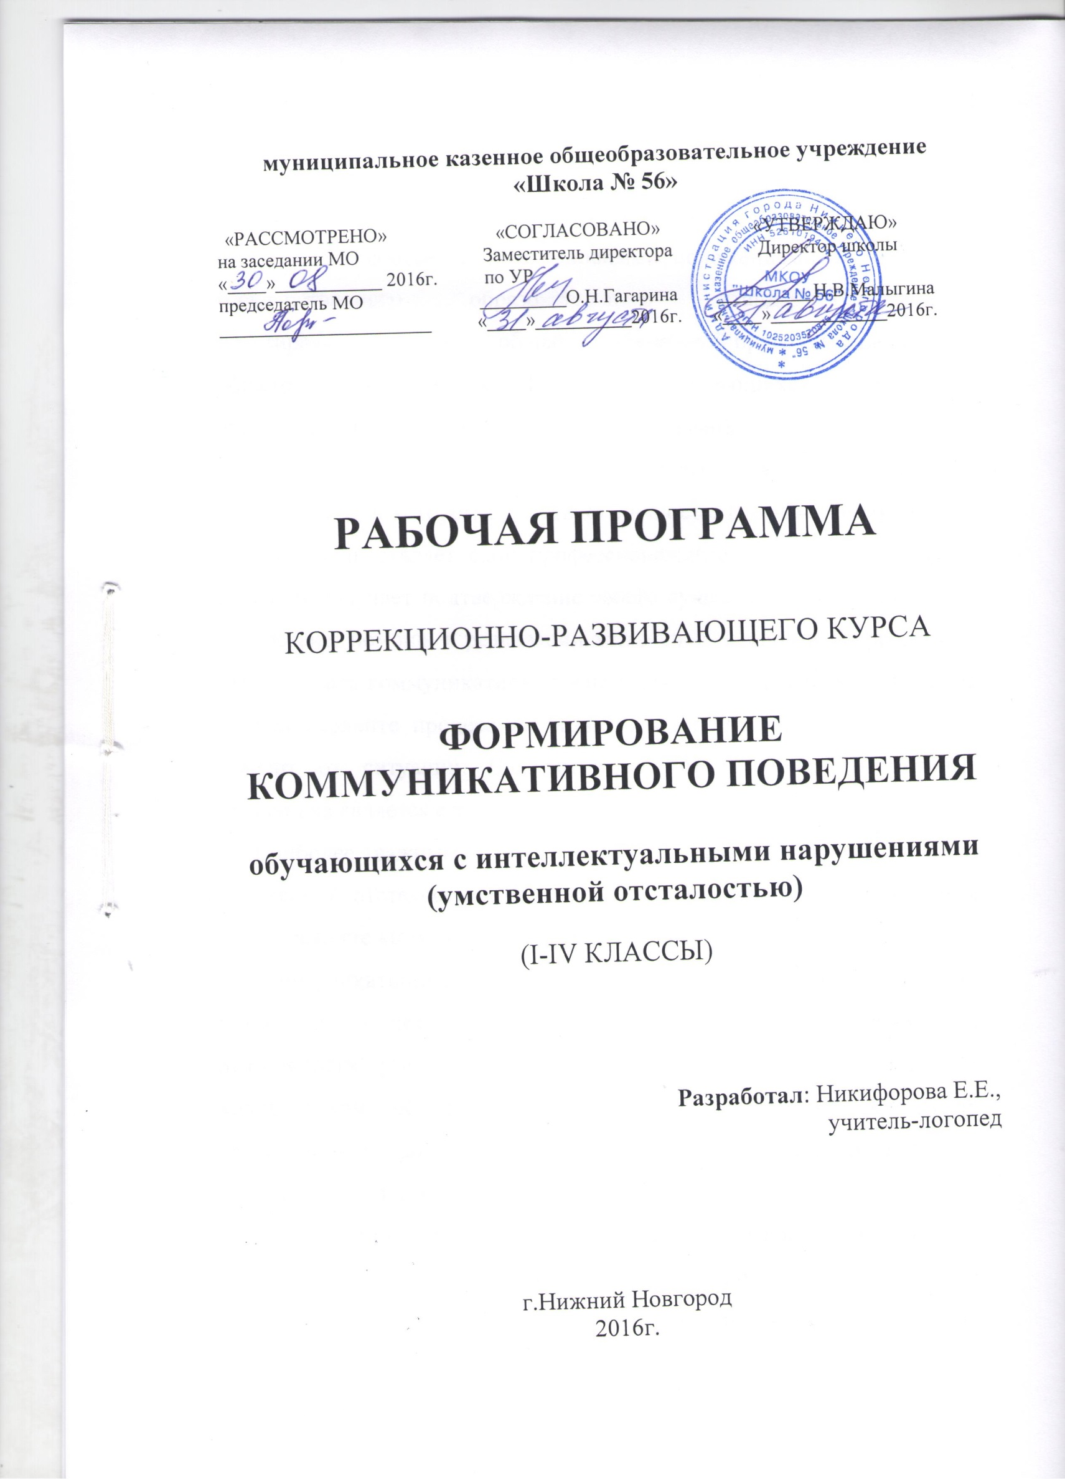

Пояснительная записка

Рабочая программа по формированию коммуникативного поведения составлена в соответствии с основными положениями Федерального государственного образовательного стандарта, требованиями адаптированной основной общеобразовательной программы (АООП) для обучающихся с умственной отсталостью (интеллектуальными нарушениями).
Сфера коммуникации — необходимая часть социального пространства, в котором существует личность. В сфере коммуникации человек осуществляет свои профессиональные и личностные планы. Здесь он получает подтверждение своего существования, поддержку и сочувствие, помощь в реализации жизненных планов и потребностей. Формировать коммуникативные навыки можно в условиях обучения, в другом варианте процесс их развития идёт спонтанно и во многом зависит от ситуации. Важным фактором психического развития школьника является его общение со сверстниками и взрослыми.
Наиболее важным для психического развития обучающихся с умственной отсталостью (интеллектуальными нарушениями) является формирование коммуникативного поведения.
Коммуникативные действия обеспечивают социальную компетентность и учёт позиции других людей, партнёра по общению или деятельности, умение слушать и вступать в диалог, участвовать в коллективном обсуждении проблем, интегрироваться в группу сверстников и строить продуктивное взаимодействие и сотрудничество со сверстниками и взрослыми.
Речь является основным инструментом коммуникации людей в обществе. У детей с умственной отсталостью (интеллектуальными нарушениями) речь страдает наиболее выражено, что создает для них особые трудности при включении и адаптации их в социальной среде. Именно поэтому формирование коммуникативных компетенций – неотъемлемая часть работы каждого учителя-логопеда.
Процесс развития навыков общения требует продуманной организации и специальной методики. В связи с этим актуальными являются разработка и внедрение образовательной программы по формированию коммуникативных навыков в начальной школе.
Часто встречающиеся проблемы речи у обучающихся с умственной отсталостью (интеллектуальными нарушениями):
- плохое понимание обращенной и собственной речи;
- трудности построения самостоятельного высказывания;
- плохая актуализация лексики;
- нарушение звукопроизношения;
- недостаточность пассивного и активного словаря;
- искажение грамматического строя речи.
Это связано с целым рядом объективных личностных нарушений в структуре основного дефекта (умственной отсталостью), а также с уменьшением количества коммуникации в целом: исчезновение культуры дворовых игр; замена игр, требующих общения, мультимедийными средствами; появление большого количества детей из двуязычных семей, испытывающих значительные трудности при адаптации в новой языковой среде.
Программа рассчитана на 4 года обучения в начальной школе (I-IV классы). Занятия проводятся в подгрупповой форме 2 раза в неделю.
Целью программы логопедических занятий является развитие понимания устной и письменной речи и развитие коммуникативной функции речи.
Особенности построения программы:
- четкая горизонталь – постепенное развитие всех компонентов речи;
- простроенная вертикаль на всех 6 годах обучения ‒ повторение предыдущего материала с «нанизыванием» более сложного речевого материала;
- вариативность - возможность выбора индивидуальных маршрутов для ребенка или группы детей;
- принцип создания ситуаций, требующих от ребенка включения в речевую среду, провоцирующих речевую коммуникацию;
- совместное и самостоятельное действие ‒ от разделения функций между обучающим и обучаемым через постепенное сокращение роли обучающего к самостоятельному действию;
- внешне опосредованное действие – внутреннее от действия с привлечением внешних материализованных опор, внешней программы через речевое опосредование к внутреннему выполняемому в уме действию.
Основные задачи реализации содержания программы:
- формировать мотивацию к взаимодействию со сверстниками и взрослыми;
- корректировать нарушения аффективного, сенсорно - перцептивного, коммуникативного и личностного развития, дезадаптивных форм поведения;
- активизировать навыки устной коммуникации, речевого поведения, включая выражение мыслей и чувств в самостоятельных высказываниях;
- развивать коммуникативные навыки обучающихся, формировать средства невербальной и вербальной коммуникации, их использование в различных видах учебной и внешкольной деятельности.
Направления логопедической коррекции:
- обследование понимания обращенной речи, обследование импрессивной речи;
- развитие понимания речи;
- развитие возможности активно пользоваться речью (растормаживание внешней речи);
- развитие возможности вступить в диалог;
- обучение навыкам письма и чтения.
Приемы работы:
- эмоционально-смысловое комментирование (комментирование деталей, ощущений);
- сюжетное рисование («истории в картинках»);
- провоцирование непроизвольного (а в дальнейшем и произвольного) подражания действию, мимике, интонации взрослого;
- провоцирование ребенка на сознательное повторение, вокализации и непроизвольные словесные реакции (с помощью стихотворных ритмов, с помощью рифмы и мелодии);
- использование магнитной азбуки и кубиков, на сторонах которых написаны буквы, слоговых таблиц;
- использование изображения предмета с подписанным его названием;
- использование учебного материала (картинного и словесного), подобранного по темам.
ПРОГРАММА
1 класс

Навыки участия в занятии:
- развитие умения смотреть в глаза, когда называют по имени во время совместной деятельности;
- развитие умения смотреть в глаза, когда называют по имени с некоторого расстояния;
- развитие умения спрашивать «Что?» когда называют по имени;
- умение вставать в круг.

Навыки имитации:
- имитация крупных движений стоя;
- имитация простых конструкций из геометрических форм;
- копирование простого рисунка.

Навыки понимания речи:
- знание названия помещений;
- знание основных мест, в которых бывает;
- выполнение двухзвенной инструкции;
- нахождение спрятанных предметов;
- знание характерных признаков объектов, явлений;
- узнавание персонала;
- умение играть понарошку;
- сортировка предметов и их изображений по категориям;
- знание местоимений;
- умение отвечать на вопрос «Где?» (предмет или картинка);
- умение отвечать на вопрос о предметах или действиях ДА или НЕТ.

Экспрессивный язык:
- имитация фразы, предложения из 2-3 слов;
- умение называть предметы по их функции;
- умение звать значимого взрослого с расстояния;
- умение называть и показывать части тела и их функции;
- умение называть функции частей тела;
- умение называть места, в которых бывает;
- использование простых предложений типа «Это …», «Я вижу …», «У меня есть …»;
- умение отвечать «У меня есть …», «Я вижу …».

Социальные навыки:
- умение отвечать на общие вопросы;
- умение отвечать на вопросы «Что это?» и «Где?»;
- умение отвечать, что делал в недавнем прошлом;
- умение отвечать на вопрос «Когда?».
2 класс

Навыки участия в занятии:
- закрепление умения спрашивать «Что?» когда называют по имени;
- умение вставать в круг.

Навыки имитации:
- имитация последовательности крупных движений;
- имитация последовательности действий с предметами;
- имитация действий, которые сопровождаются звуками.

Навыки понимания речи:
- выполнение указаний с предлогами;
- узнавание предмета по описанию;
- выкладывание последовательности картинок по порядку;
- определение пола;
- определение недостающего предмета;
- умение называть предметы, которые ощупывает.

Экспрессивный язык:
- умение отвечать предложением на вопрос о том, что хочет;
- использование предложения при просьбе желаемого предмета;
- умение называть функции предметов;
- умение называть категории предметов (изображений);
- знание предлогов;
- знание местоимений;
- умение описать картинку предложениями;
- умение описать предметы, используя их качества;
- умение описывать последовательность картинок.

Социальные навыки:
- умение отвечать «Я не знаю», когда просят назвать незнакомый предмет;
- умение называть пол предмета, объекта;
- умение называть функции разных помещений (кабинетов, комнат, отделов, залов, площадок и т.д.);
- умение называть, чем занимается персонал (или одноклассники);
- умение оставлять сообщение;
- умение предлагать помощь.

3 класс

Навыки участия в занятии:
- закрепление умения спрашивать «Что?» когда называют по имени;
- умение отзываться, когда позовут.

Навыки имитации:
- имитация действий в игре или совместной деятельности с одноклассниками.

Навыки понимания речи:
- выполнение трехзвенной инструкции;
- умение находить сходства и различия между предметами;
- определение предметов в категориях «один» и «много»;
- определение лишнего предмета в категории;
- умение отвечать на вопросы «Где?» и «Когда?» из простой истории;
- умение находить предметы, когда подсказывают, в каком направлении и где искать.

Экспрессивный язык:
- умение называть категорию, к которой относится предмет (изображение);
- умение называть предметы внутри категории;
- умение называть прошедшие события;
- умение говорить на определенную тему;
- использование сложных местоимений;
- правильное использование времени глаголов;
- умение отвечать на сложные вопросы общего характера;
- описание сходств и различий предметов.

Абстрактный язык:
- умение отвечать на вопрос «Почему?»;
- умение логически закончить предложение;
- понимание, чем закончится событие, действие;
- исключение предмета на основании принадлежности или категории;
- определение основной темы истории или разговора.

4 класс

Навыки участия в занятии:
- следование инструкциям в группе;
- умение отзываться, когда позовут;
- умение поднять руку, чтобы ответить на вопрос;
- умение слушать рассказ и задавать вопросы.

Навыки имитации:
- имитация сложных последовательностей действий.

Навыки понимания речи:
- выполнение сложной инструкции, которую дают на расстоянии;
- умение называть человека (вещь или место), которые описываются;
- понимание, когда задать вопрос, а когда ответить.

Экспрессивный язык:
- умение пересказать историю;
- умение описать предметы вне поля зрения, указывая их качества;
- умение рассказать свою историю;
- просьба пояснить, когда не понимает или смущен;
- умение задавать вопросы и пересказывать информацию;
- умение слушать и задавать вопросы во время общения;
- умение описывать, как что-то делать.

Абстрактный язык:
- умение отвечать на вопрос «Что, если …»;
- умение описать, что необычного на картинке;
- умение давать разъяснения.

Академические навыки:
- умение назвать слова, начинающиеся с заданной буквы;
- умение назвать первую и последнюю согласную в слове;
- умение объяснить смысл простых слов;
- умение подбирать простые синонимы;
- письмо по памяти простых слов.

Материально-техническая база:

- ноутбук;
- магнитная азбука;
- демонстрационные тематические карточки;
- учебно-наглядные дидактические пособия;
- карточки для индивидуальных заданий;
- настольные игры;
- трафареты;
- паззлы;
- мягкие паззлы;
- игры-шнуровки;
- учебные пособия с печатной основой;
- геометрические конструкторы;
- планшеты с клейкой основой;
- алфавит с клейкой основой;
- корзины и коробки разного объема для демонстрации заданий.

Календарно-тематическое планирование подгрупповых коррекционно-развивающих занятий по формированию коммуникативного поведения для обучающихся 1а класса на 2016-2017 учебный год

№ п\п | Тема занятия | Дата проведения | Примечание
1 | Обследование коммуникативных навыков
2 | Обследование звукопроизносительной стороны речи
3 | Обследование навыков чтения и письма
4 | Развитие конструктивного праксиса и мелкой моторики, разучивание упражнений пальчиковой гимнастики
5 | Развитие умения в ответ на обращение по имени смотреть в глаза
6 | Формирование навыков имитации крупных движений
7 | Развитие словаря по теме «Дом»
8 | Развитие умения выполнять однозвенную инструкцию
9 | Формирование навыка указания на предмет, который хочет в ответ на вопрос «Что ты хочешь?»
10 | Развитие умения смотреть в глаза, когда просят «Посмотри на меня»
11 | Формирование навыков имитации действий с предметами
12 | Развитие умения показывать части тела
13 | Развитие спонтанного указания на желаемый предмет
14 | Формирование навыков имитации звуков
15 | Формирование навыка узнавания предмета
16 | Формирование навыков имитации слов
17 | Формирование навыка указания на заданныйпредмет
18 | Развитие словаря по теме «Игрушки»
19 | Развитие умения называть предметы
20 | Развитие умения просить желаемый предмет словами
21 | Формирование навыка узнавания картинки
22 | Развитие конструктивного праксиса и мелкой моторики («Рыбалка»)
23 | Формирование навыка указания на заданную картинку
24 | Развитие умения называть картинки
№ п\п | Тема занятия | Дата проведения | Примечание
25 | Развитие умения отвечать на вопрос о желаемом или не желаемом предмете речью или жестом ДА и НЕТ
26 | Формирование словаря по теме «Школа»
27 | Развитие умения называть знакомых людей по имени
28 | Развитие конструктивного праксиса и мелкой моторики (с использованием прищепок разных цветов)
29 | Развитие умения делать выбор
30 | Развитие словаря по теме «Город»
31 | Формирование предпосылок коммуникации на лексическом и картинном материале по теме «Дом»
32 | Развитие пространственного праксиса (ориентировка на листе бумаги)
33 | Развитие умения в ответ на обращение по имени смотреть в глаза
34 | Формирование навыков имитации крупных движений
35 | Развитие умения выполнять однозвенную инструкцию
36 | Формирование навыка указания на предмет, который хочет в ответ на вопрос «Что ты хочешь?»
37 | Развитие умения смотреть в глаза, когда просят «Посмотри на меня»
38 | Формирование навыков имитации действий с предметами
39 | Развитие умения показывать части тела
40 | Развитие спонтанного указания на желаемый предмет
41 | Формирование предпосылок коммуникации на лексическом и картинном материале по теме «Игрушки»
42 | Формирование навыков имитации звуков
43 | Формирование навыка узнавания предмета
44 | Формирование навыков имитации слов
45 | Формирование навыка указания на заданныйпредмет
46 | Развитие умения называть заданные предметы
47 | Развитие умения просить желаемый предмет словами
48 | Формирование навыка узнавания картинки
49 | Формирование навыка указания на заданную картинку
№ п\п | Тема занятия | Дата проведения | Примечание
50 | Развитие умения называть картинки
51 | Формирование предпосылок коммуникации на лексическом и картинном материале по теме «Школа»
52 | Развитие умения отвечать на вопрос о желаемом или не желаемом предмете речью или жестом ДА и НЕТ
53 | Развитие умения называть знакомых людей по имени
54 | Развитие умения делать выбор
55 | Развитие умения в ответ на обращение по имени смотреть в глаза
56 | Развитие умения выполнять однозвенную инструкцию
57 | Формирование навыка указания на предмет, который хочет в ответ на вопрос «Что ты хочешь?»
58 | Развитие умения показывать части тела
59 | Формирование навыков имитации звуков
60 | Формирование навыка узнавания предмета
61 | Формирование предпосылок коммуникации на лексическом и картинном материале по теме «Город»
62 | Формирование навыков имитации слов
63 | Развитие умения называть заданные предметы
64 | Развитие умения просить желаемый предмет словами
65 | Развитие умения называть заданные картинки
66 | Развитие умения отвечать на вопрос о желаемом или не желаемом предмете речью или жестом ДА и НЕТ
67 | Развитие умения делать выбор
68 | Обследование коммуникативной деятельности по итогам учебного года

